“中华人民共和国境内”是指：生产、委托加工和进口应税消费品的起运地或所在地在境内。

不含增值税价格在10元/ML或15元/片（张）及以上的为高档化妆品，属于消费税应税消费品。

根据规定，航空煤油暂缓征收消费税。

药酒征消费税。

吨啤酒出厂价格(含包装物及包装物押金)在3000元(含3000元，不含增值税)以上的，单位税额250/吨;每吨啤酒出厂价格在3000元(不含3000元，不含增值税)以下的，单位税额220元/吨。

啤酒计征消费税的计税依据，生产销售啤酒的，计税依据为啤酒的销售数量，委托加工啤酒的，计税依据为纳税人收回的啤酒数量。

有啤酒、黄酒、成品油采用的是从量定额税率。黄啤押成量。

烟丝采用从价定率。

白酒的生产成本是20000元，该酒厂无同类白酒市场销售价格，已知白酒的成本利润率是5%，适用的定额税率为0.5元/500克，比例税率为20%。则该酒厂应缴纳的消费税为（20000+20000×5%+5×2000×0.5）÷（1-20%）×20%+5×2000×0.5=11500（元）。

期初库存外购已税实木地板5万元，就是不含增值税5万元。

以外购已税杆头、杆身和握把为原料生产高尔夫球杆的，在对高尔夫球杆计征消费税时，允许按当期生产领用数量计算准予扣除外购的已税杆头、杆身、握把已纳的消费税税款。

卷烟在中国一箱为250标准条；一个标准条为10标准包；一个标准包为20支。

卷烟批发企业销售给其他卷烟批发企业的卷烟不缴纳消费税。

雪茄烟只在生产环节征收消费税,其他环节不用征收。

农业生产者手中收购一批原木，开具的收购发票注明收购价款40000元。甲实木地板厂将收购的原木从收购地直接运往异地的乙厂（增值税一般纳税人）生产加工实木地板，实木地板加工完毕，甲实木地板厂收回实木地板，取得乙厂开具的增值税专用发票上注明加工费20000元，代垫辅料10000元，乙厂无同类实木地板的销售价格。材料成本=40000×（1-10%）=36000（元）， 乙厂应代收代缴的消费税=（36000＋20000＋10000）÷（1-5%）×5%=3473.68（元）。可以看出一般都要除以一个数。

某卷烟厂2021年9月从甲烟丝厂购进其自制烟丝，取得增值税专用发票，注明价款50万元；当月领用60%用于生产A牌卷烟（甲类卷烟）；本月销售A牌卷烟80标准箱，取得不含税销售额400万元。已知：甲类卷烟消费税税率为56%加150元/标准箱、烟丝消费税税率为30%。卷烟的消费税实行复合计征，领用外购已税烟丝连续生产卷烟的，已纳消费税可以扣除。当月该卷烟厂应纳消费税税额=400×56%+150×80÷10000-50×30%×60%=216.2（万元）。

某化妆品厂受托加工一批高档化妆品，委托方提供原材料成本30000元，该厂收取加工费10000元、代垫辅助材料款5000元，该厂没有同类高档化妆品销售价格。该厂应代收代缴消费税=（30000+10000+5000）÷（1-15%）×15%=7941.18（元）。可以看出代收代缴只看过来的钱。

某地板厂提供20万元的原材料委托乙企业加工素板，收回时向乙企业支付不含增值税的加工费2万元，乙企业已代收代缴消费税（乙企业无同类素板销售价格）。该地板厂将收回素板的45%用于继续加工高档实木地板，本月销售高档实木地板取得不含税销售额360万元；实木地板消费税税率为5%。乙企业应代收代缴消费税=（20+2）÷（1-5%）×5%=1.16（万元）； 以委托加工收回的素板继续生产高档实木地板，准予按照当期生产领用数量扣除已纳消费税。该地板厂应自行向税务机关申报缴纳消费税=360×5%-1.16×45%=17.48（万元）。可以看出领用了全部就全部扣，和把领用后用了多少无关。

某外贸企业为增值税一般纳税人，具有进出口经营权，2021年10月从甲生产企业购进一批化妆品，取得的增值税专用发票上注明价款10万元，增值税1.3万元。当月外贸企业将这批化妆品全部出口，离岸价格折合人民币为18万元。已知化妆品增值税退税率为13%，适用的消费税税率为15%，该外贸企业出口化妆品应退还的增值税和消费税合计=10×（13%+15%）=2.8（万元）。

金银首饰与其他产品组成成套消费品销售的，应按销售额全额征收消费税。

金、银和金基、银基合金首饰，金、银和金基、银基合金的镶嵌首饰，钻石及钻石饰品，在零售环节征收消费税

有出口经营权的“生产性企业”自营出口或“生产企业”委托外贸企业代理出口“自产”的应税消费品，依据其实际出口数量免征消费税，不予办理退还消费税。

酒精不属于消费税的征税范围。

以蒸馏酒或食用酒精为酒基，具有国家相关部门批准的国食健字或卫食健字文号并且酒精度低于38度（含）的配制酒，按消费税税目税率表“其他酒”10%适用税率征收消费税。

****消费税****纳****税****义务发生时间： (1)纳税人采取****赊销****和分期收款结算方式的，为书面合同约定的收款日期的当天;书面合同没有约定收款日期或者无书面合同的，为发出应税****消费****品的当天。 (2)纳税人采取预收货款结算方式的，为发出应税消费品的当天。

纳税人进口应税消费品，应当自海关填发海关进口消费税专用缴款书之日起15日内缴纳消费税税款。

进口的应税消费品，纳税义务发生时间为报关进口的当天。

纳税人以1个月或者1个季度为1个纳税期的，自期满之日起15日内申报纳税；以1日、3日、5日、10日或者15日为1个纳税期的，自期满之日起5日内预缴税款，于次月1日起15日内申报纳税并结清上月应纳税款。

海关代征的消费税全部入中央库。

算出来的肯定是偏小，所以要(1-消费税税率)

甲汽车生产企业（增值税一般纳税人）将自产的小汽车以每辆含税价152.55万元直接销售给消费者，当月共销售5辆。每辆小汽车不含税价=152.55÷（1+13%）=135（万元），超过130万元，为超豪华小汽车。国内汽车生产企业直接销售给消费者的超豪华小汽车，消费税税率按照生产环节税率和零售环节税率加总计算。其消费税应纳税额计算公式为：应纳税额=销售额（不含增值税）×（生产环节税率+零售环节税率）=135×5×（25%+10%）=236.25（万元）。

白酒生产企业销售给销售单位的白酒，生产企业消费税计税价格低于销售单位对外销售价格70%以下的，消费税最低计税价格由税务机关根据生产规模、白酒品牌、利润水平等情况在销售单位对外销售价格50%～70%范围内自行核定。其中生产规模较大，利润水平较高的企业生产的需要核定消费税最低计税价格的白酒，税务机关核价幅度原则上应选择在销售单位对外销售价格60%～70%范围内。

会计的基本职能包括核算职能和监督职能。

资产、负债和所有者权益要素是反映企业某一特定时点的财务状况，而收入、费用和利润要素是反映企业一定会计期间的经营成果。

现值通常用于固定资产、无形资产等可收回金额的确定。

所有者权益包括实收资本、资本公积、盈余公积、未分配利润和其他综合收益等。

会计报表中利润表的编制依据是“收入－费用＝利润”。

所有者权益是指企业投资人对企业净资产的所有权。

“资产＝负债＋所有者权益”，负债是债权人权益，债权人权益与所有者权益统称权益，即“资产＝权益”。

如图，成本也有余额，就收入费用没有余额。

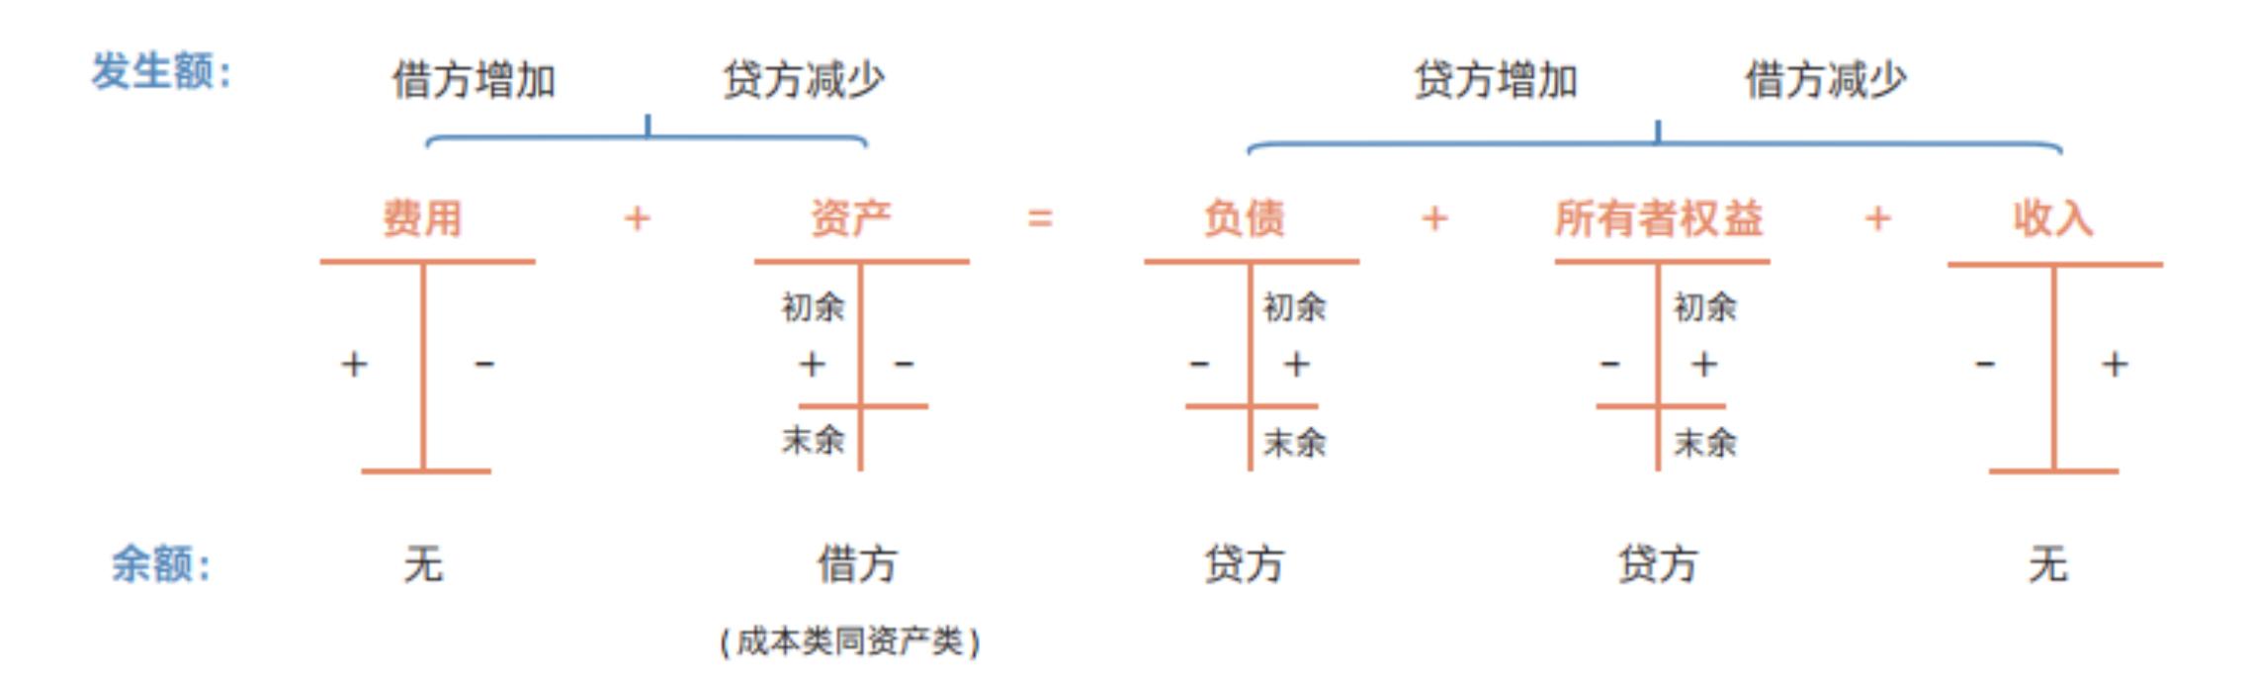

“制造费用”账户属于成本类账户。

总分类会计科目也称一级会计科目，现金、银行存款、应付账款、主营业收入。“应交企业所得税”属于“应交税费”的明细分类科目，就是加了个定语。

会计科目，简称科目，是对会计要素的具体内容进行分类核算的项目。要素可以类比为理科文科。